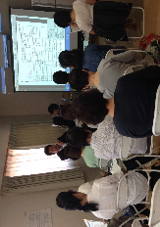
10月26（水）14時より、いのち未来館鹿児島中央助産院2階の多目的ルームにて、鹿児島税務署の本田剛氏と、（一社）鹿児島青色申告会の原田耕太郎氏を講師に招き、「助産所開業（保健指導型）における税の申告」についての勉強会がありました。
所得金額、課税所得金額、所得税額等の計算法や、経費として計上できるもの（消耗品、交通費、自宅で業務をしている場合の電気代，保険代，家賃等の案分の仕方）の具体例の提示、また確定申告（青色・白色申告の違い）や、青色申告特別控除による節税効果等を学ぶことができました。
“知らなければ損をする”とはまさにこの事で、会場では参加者から歓喜の声があがりました。活発な質問があり、予定されていた2時間があっという間に過ぎました。
次回は12月3日（土）14時より、鴨池公民館にて実際に会計ソフトを用いた勉強会を開催予定です。今回参加できなかった方、関心のある方は是非ご参加ください。

